Разговоры о важном «Волонтеры России» (1-2 класс) Классный час

Тема: «Если добрый ты…»

Цель занятия:
формировать первоначальные представления у обучающихся, что такое добро, доброта, доброжелательность, добрые дела;
создавать условия для проявления чувства сопереживания и сочувствия к тем, кто нуждается в помощи, желания помочь;
мотивировать детей к проявлению доброжелательности, учить выстраивать поведение с позиции нравственных норм

Формирующиеся ценности: милосердие, социальное служение, гуманизм.
Продолжительность занятия: 30 минут.

Рекомендуемая форма занятия: эвристическая беседа. Занятие предполагает также использование видеофрагментов, презентационных материалов, включает в себя анализ информации, коллективную работу.

Комплект материалов:
− сценарий,
− методические рекомендации,
− видеоролик,
− интерактивное задание,

Структура занятия

Часть 1. Мотивационная.
Вступительное слово учителя. Интервью К. Ю. Хабенского. Мотивационная беседа с обучающимися о понятиях «добро», «добрые дела», «добрый человек», просмотр видеоролика.
Часть 2. Содержательная.
Просмотр мультфильма «Гимн добра», выполнение интерактивного задания «Добрые дела».
Часть 3. Заключительная.
Подведение итогов состоявшегося обсуждения. Совместное исполнение песен о доброте.

Сценарий занятия
Этап занятия | Время | Содержание занятия
Мотивационный | 5 мин | Вступительное слово  Сегодня у нас с вами очень важный и добрый разговор. Разговор о добре!  Мы говорим о добре именно сегодня, потому что сегодня, 5 декабря, наша страна отмечает День волонтера. Ребята, вы знаете, кто такие волонтеры? Слышали такое слово? Ответы обучающихся. (в дополнение к ответам детей) Да, волонтеры – это люди, которые помогают другим просто так, не требуя ничего взамен. Они своими ежедневными делами делают наш мир добрее и счастливее. В России быть волонтером очень почетно. Много знаменитых людей занимаются волонтерской деятельностью. Один из них - Константин Юрьевич Хабенский, российский актер театра и кино, телевидения, народный артист Российской Федерации, художественный руководитель Московского Художественного театра имени Чехова, который сам лично делает много добрых дел. Константин Хабенский открыл благотворительный фонд помощи тяжело больным детям, и со своей командой старается делать все, чтобы вернуть их к полноценной жизни.  Специально для «Разговоров о важном» ваши сверстники встретились с Константином Юрьевичем и задали ему все интересующие их вопросы про волонтеров. Предлагаю всем вместе послушать ответы Константина Хабенского.  (демонстрация интервью)  Как вы думаете почему Константин Хабенский открыл благотворительный фонд, несмотря на его известность, знаменитость, высокую занятость и востребованность в профессии, огромное количество времени посвящает благотворительности и волонтерству?  (ответы учащихся)  А сейчас мы с вами посмотрим небольшой видеоролик и попробуем ответить на вопрос – а что же такое добро и добрые дела?  Просмотр видеоролика (приложение 1)  Беседа:  Ребята, как вы думаете, на что похоже добро? Какого оно цвета?  А чем пахнет добро?  А на какие звуки похоже добро? Почему? Ответы детей: («Оно нежное и ласковое, как солнышко»…«Оно напоминает облачно и оно светлое»…)  А кто помнит и сможет продолжить фразу из песни Кота Леопольда – «Если добрый ты…?» (Ответы детей)  Как вы думаете, ребята, легко быть добрым? Делать добрые дела?  Обязательно ли нужно стать взрослым, чтобы совершать добрые поступки?  Расскажите, какие добрые дела вы уже делали? (Ответы детей)
Основной | 20 мин | Ребята, я с вами соглашусь, что делать добрые дела можно в любом возрасте! Недавно я смотрел(а) мультфильм и меня потрясла история, которая произошла с главной его героиней – девочкой Фёклой. Мне очень хочется его вам показать. Мультфильм называется «Гимн Добра». Давайте сядем поудобнее и внимательно его посмотрим.  Просмотр мультфильма «Гимн Добра» https://www.youtube.com/watch?v=ZgGl-3lBiAo  Ребята, понравился вам мультфильм?  О чём этот мультфильм?  Какой поступок совершила Фёкла?  Почему она это сделала?  Чему учит нас эта история?  Ответы детей.  Ребята, вы обратили внимание, сколько счастья испытала Фёкла, когда увидела, что благодаря её участию спортсмен поправился и снова стал чемпионом, и у него появились новые друзья?  Всегда делая добро другим, человек испытывает радость, становится счастливее! Когда человек делает добрые дела, мир вокруг него становится прекрасней!  Интерактивное задание «Добрые дела»  Приложение 2
Заключительный | 5 мин | Интерактивное задание «Песни о добром»  Приложение 3  Ребята, вы очень хорошо сегодня потрудились! Мне хотелось бы завершить сегодняшнее занятие ещё одним добрым делом, предлагаю нам всем вместе спеть песни о добре.  Исполнение хором песен (куплет и припев): песенка кота Леопольда «Если добрый ты…»,  «Песенка поросёнка Фунтика о доброте»  Какие вы молодцы! Давайте, поблагодарим другу друга за чудесное исполнение аплодисментами!

Приложение 1
Текст видео
С добрым утром! Добрый день! Добрый вечер! Будьте добры… Мы часто произносим эти слова. А что такое добро? Что вы знаете о доброте и о том, кто такие добрые люди?
Доброта – это стремление делать добро другим. Добрым мы называем человека, готового помочь людям, отзывчивого, стремящегося делать добро тем, кто его окружает.
Людей, делающих добро, сравнивают с добрыми волшебниками.
В нашей стране таких людей – добрых, отзывчивых, готовых по велению сердца прийти на помощь другому – очень много!
Как напоминание о важности воспитания в себе доброжелательности, умения делать добрые дела для других в календаре есть особый праздник: 5 декабря – это День волонтёра. День прославления тех, кто по своей доброй воле готов тратить свои силы и время на помощь другим, оказывать безвозмездную помощь на благо общества.
Делать добрые дела не всегда просто… Но если мы стремимся к этому и у нас получается, мы становимся ещё добрее! А мир вокруг становится лучше!

Приложение 2
Интерактивное задание «Добрые дела»

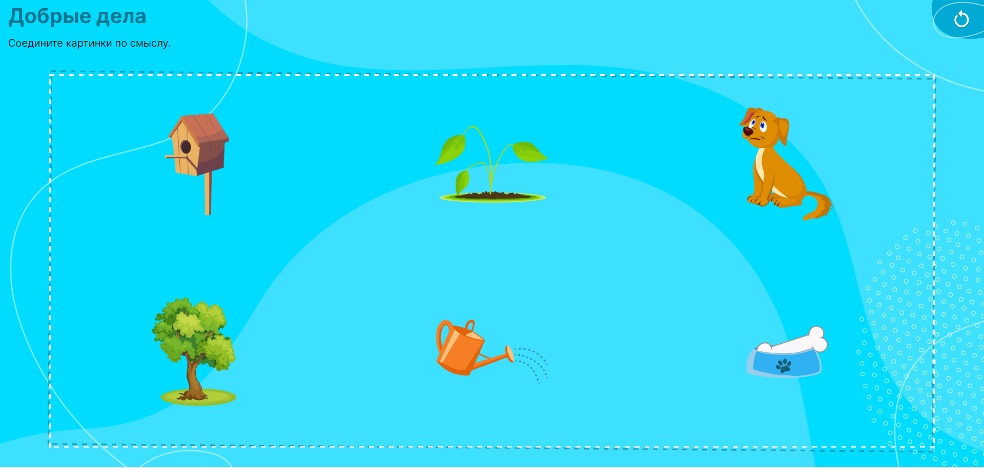

Приложение 3
Интерактивное задание
https://razgovor-cdn.edsoo.ru/media/ie/volunteers-12-2/index.html?back_url=/topic/27/grade/12/

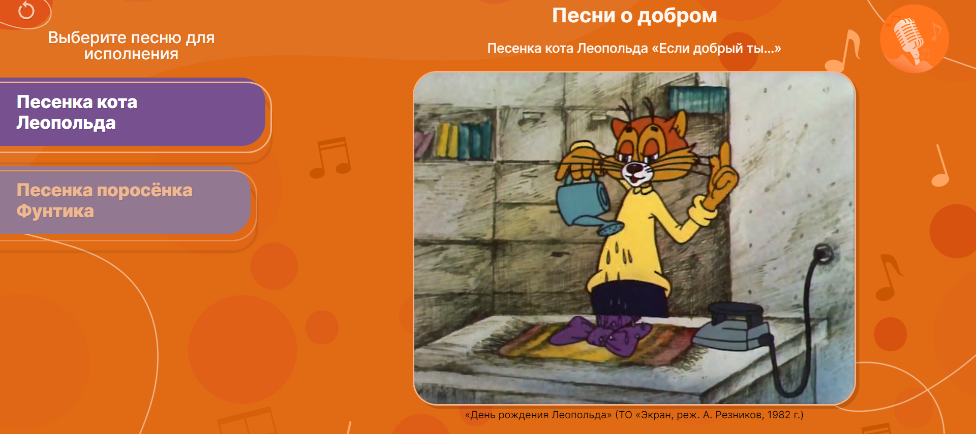
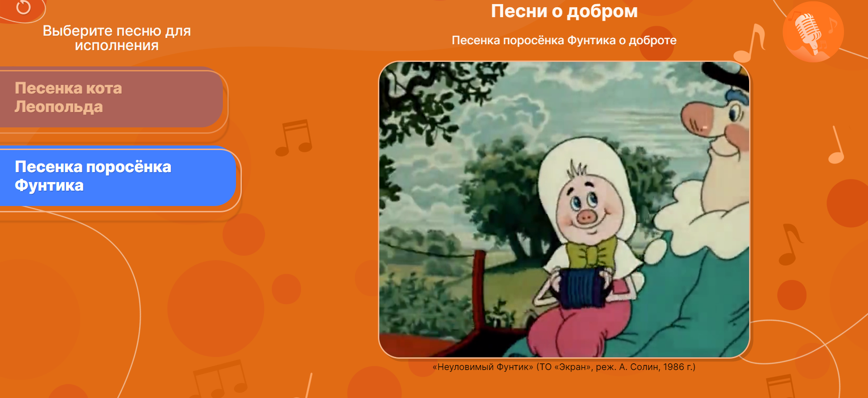

Использованный материал:
https://razgovor.edsoo.ru/topic/27/grade/12/

